Витамин «A» зимой.
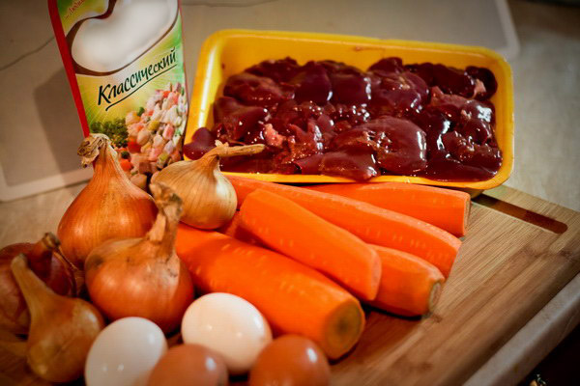Определенные трудности в зимне-весенний период возникают и в обеспечении детского организма витамином «А». Детям дошкольного возраста его требуется в сутки 0,5 мг. Это количество должно покрываться как самим витамином «А» (не меньше чем на 1/3 суточной потребности), так и каротином, который в организме превращается в витамин «А». В повседневных продуктах питания — молоке, сметане, масле сливочном, желтках куриного яйца — в зимнее время этого витамина мало.
Реальным источником каротина зимой является морковь. В красной моркови содержится до 9 мг каротина. Поэтому в зимнее время морковь должна быть ежедневным продуктом потребления детей.
Богата витамином «А» печень. Самое высокое содержание витамина «А»:
- в говяжьей печени — 8,2 мг в 100 г, в свиной — 3,45 мг, в тресковой — 4,4 мг. 10—15 г говяжьей печени в день покрывают суточную потребность в витамине «А». Витамин «А» обладает свойством откладываться в организме «про запас». Поэтому блюдо из 100 г печени даже раз в неделю дает возможность пополнить его дефицит, что очень важно для ослабленных и часто болеющих детей.
Кроме витамина «А», в печени много витаминов группы В, железа и других кроветворных микроэлементов, много фосфора и высокое содержание полноценных белков. Однако детские учреждения не всегда могут удовлетворить свои заявки на печень, поэтому родителям нужно позаботиться о приготовлении блюд из печени в домашних условиях. Лучше готовить оладьи — они нежнее, мягче, чем печень, приготовленная куском, и дети их едят более охотно. Можно также приготовить паштет, но его необходимо запечь и хранить в холодильнике не более 12 ч.

